**简介**

ShadowsocksX-NG-R8 是一款运行在 macOS 上的科学上网工具。  
支持 SS/SSR 协议。

文档中的某些内容可能时间变化而失效。

**快速上手**

安装完成后，请从 LaunchPad 或者应用程序中打开，桌面右上角将出现小飞机标志。  
软件支持多种导入方式，推荐使用订阅功能。（可从付费机场购买套餐获得链接）  
在进行接下来的操作之前，请先在机场官网复制 SSR 订阅链接。  
请打开软件的菜单 → 服务器 → 编辑订阅。如下图。

[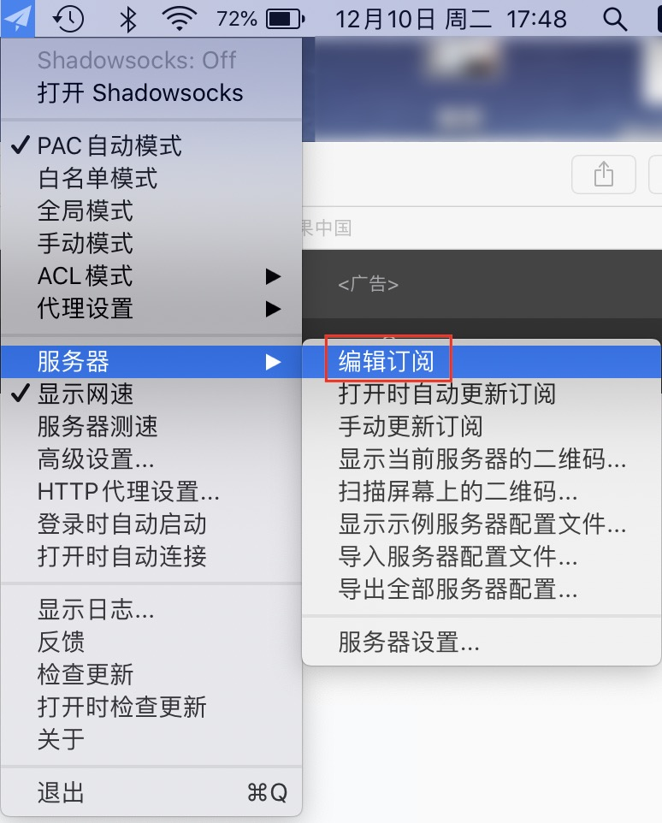](https://merlinblog.xyz/usr/uploads/2020/09/2557232090.jpg)

请在弹出的窗口中选择左下角加号，然后将订阅地址粘贴到对应位置。其他选项请留空。

[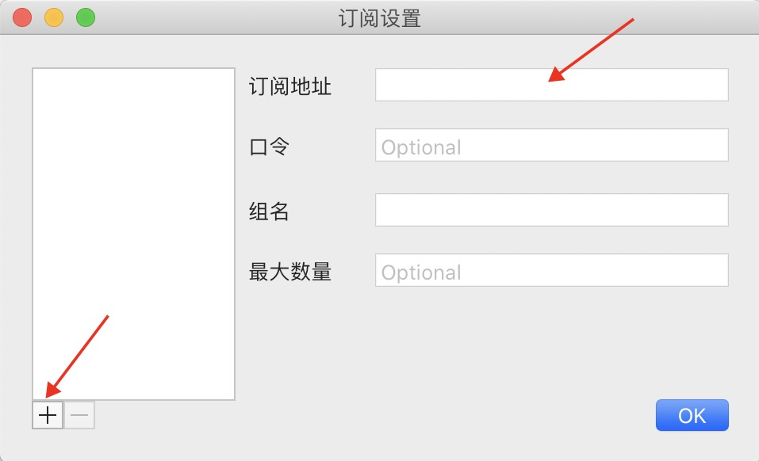](https://merlinblog.xyz/usr/uploads/2020/09/2482286837.jpg)

然后点击 OK 。此时软件将从远端服务器拉取节点信息。  
若干秒后节点加载完成。  
请选中您的订阅，然后在其中选择自己想用的节点。

[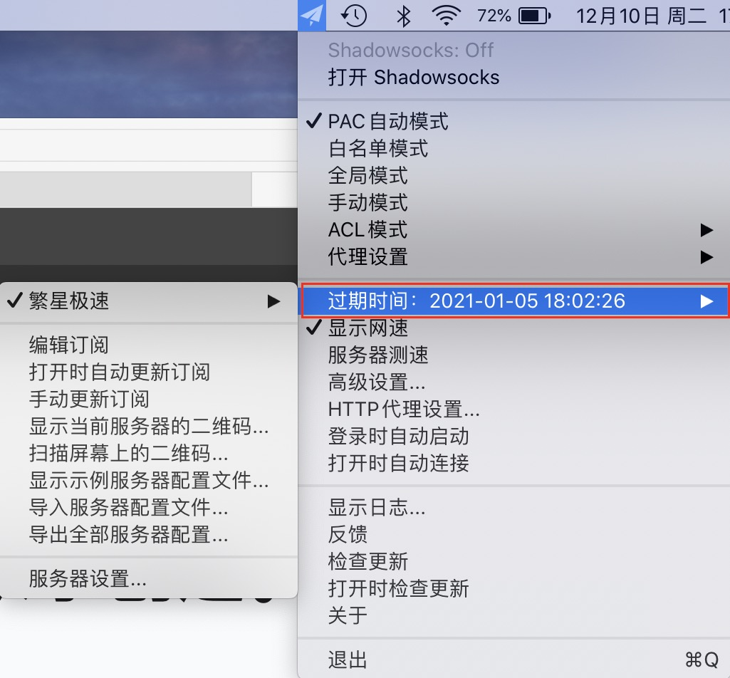](https://merlinblog.xyz/usr/uploads/2020/09/3489515405.jpg)

然后打开顶部的 “打开Shadowsocks”即可进行科学上网。